Netshoes – Teste de Arquitetura
Por: Guilherme V. F. Gomes

Q1)
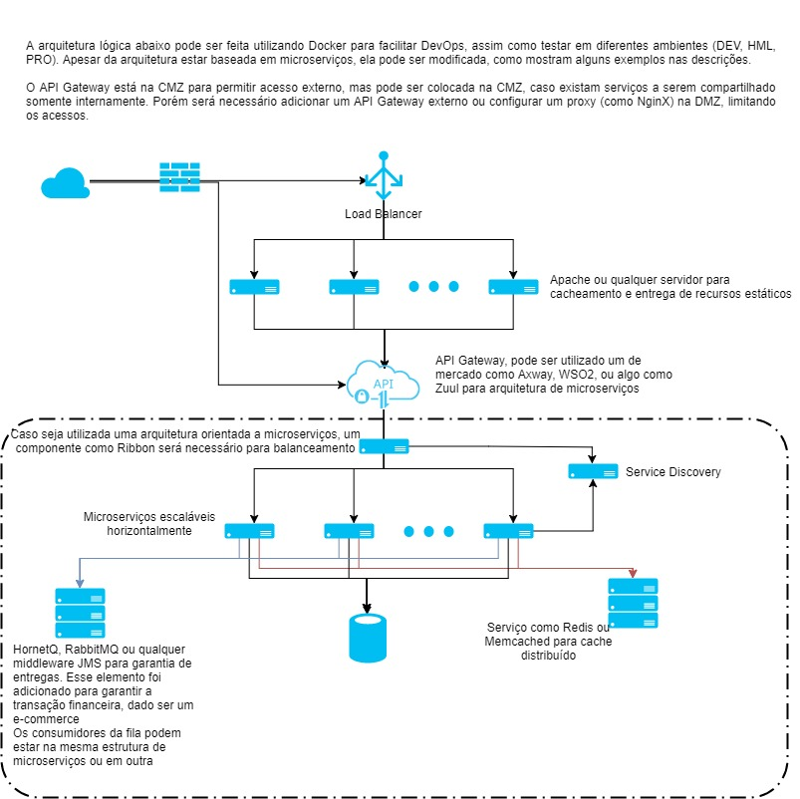

Q2) Assim como adicionado no primeiro item, utilizando patterns de mensageria poderia resolver o problema. Com uma fila persistente, pode ser configurada para atender somente 5000 pedidos a cada hora, sem engargalar o sistema de back-office. E caso ocorra algum erro em algum dos processamentos, o item a ser processado volta para a fila.
O número N de retentativas e o tempo entre cada tentativa deve ser configurado e, caso uma mensagem falhe N vezes, um alerta pode ser enviado pelo sistema para tratar a questão.

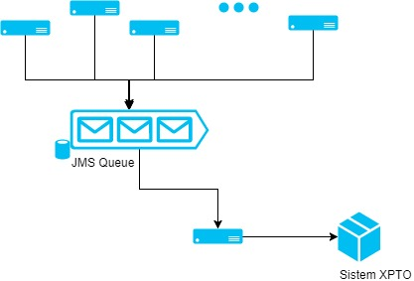

Q3)
- O que é Microserviço?
  - A arquitetura de microserviços surgiu como um modelo para atender as tendências de TI como DevOps e REST APIs, trazendo agilidade ao desenvolvimento e serviços com protocolos lightweght – em contrapartida ao SOA e SOAP.
  - Essa arquitetura permite desenvolvimento ágil e a publicação de serviços não exige itens complexos de infraestrutura, como configuração de servidores pesados que cumprem a especificação J2EE, facilitando DevOps.
  - Porque devemos utilizar?
    - Agilidade no desenvolvimento – a criação de microserviços é rápida, podendo ser configurada facilmente. Por exemplo, em Spring Boot pode ser feito com poucas annotations e adicionando algumas propriedades caso seja necessário alterar as configurações padrão.
    - DevOps/Docker – a combinação de Docker com Microserviços aumenta a capacidade de escalabilidade da infraestrutura, além do tempo de criação de novos ambientes ser reduzido consideravelmente.
    - Preço – a arquitetura de microserviços pode ser feita integralmente com ferramentas e frameworks abertos que não demandam máquinas robustas como um OSB exige, por exemplo.
    - Escalabilidade horizontal – utilizando as soluções de private cloud ou clouds como AWS , Azure ou Google Cloud, é possível configurar ambientes elásticos com máquinas pequenas que podem ser criadas ou destruídas a partir de thresholds como memória, número de usuários, processamento e IO.
  - Quais são os Prós e Contras?
    - Prós:
      - Arquitetura modular
      - Serviços são lightweight e podem ser criados e testados separadamente
      - O desenvolvimento de APIs pode ser feito em microserviços diferentes, paralelamente
      - Pela modularização, diferentes APIs podem ser escaladas independentemente
      - Tecnologias diferentes podem ser usadas em módulos diferentes
      - A instabilidade de um ponto da aplicação não necessariamente acarreta na lentidão do sistema como um todo, por exemplo, o usuário pode experienciar uma lentidão ao adicionar um item no carrinho por uma sobrecarga na API, mas as buscas de produtos operam normalmente
    - Contras:
      - Microserviços exige a criação de serviços lightweight, como as APIs REST. Isso significa que as documentações devem ser criadas separadamente pela equipe envolvida. No caso de SOAP, o próprio contrato (WSDL/XLS) garantiam as informações trafegadas. Com REST, é necessário documentar com padrões como Swagger ou RAML
      - Por conta dos diversos itens necessários além das próprias implementações de microserviços – como o Service Discovery, o balanceador, API Gateway e ferramentas de métricas – exige criação e monitoramento de mais itens na infraestrutura
      - A arquitetura de microserviços atende o modelo ágil, popular atualmente. E como todo modelo ágil, é altamente dependente de comunicação entre pessoas e se não for documentado apropriadamente, muitos elementos podem ficar soltos e ninguém sabe o que faz
  - Microserviço de CEP
    - Com a utilização de Spring Boot + Eureka...
      - colocando um Service Discovery no ar, você garante que os microserviços rodando são catalogados
      - com um Ribbon no ar, você garante o balanceamento de serviços de mesmo nome (um endpoint para serviços iguais)
      - com Zuul é possível expor os serviços para consumo de outras aplicações

Q4)
- O que é latência de rede?
  - A latência é o tempo entre a requisição e a resposta. No caso seria a demora entre a chamada da aplicação e a resposta do banco de dados.
- Qual estratégia deve ser implementada para diminuir essa latência? Algumas estratégias:
  - Criação de indíces nos campos de pesquisa é um fator primordial para garantir que consultas na base executem de forma ótima.
  - Criação de views e stored procedures (ou stored JS para MongoDB) podem auxiliar na coleta de informações, dado que os planos de execução são otimizados pela base de dados.

Q5) O problema apresentado é de consistência entre as bases, e que não permite Eventual Consistency; se uma solução de negócios não pode ser estabelecida – como deixar vender a mais e os que não tiverem em estoque são entregues após nova carga chegar dos fornecedores -, soluções técnicas irão alterar os sistemas atuais.
No caso, reutilizei o middleware de mensageria utilizado na arquitetura da Q1 para garantir que todas as comprar fossem efetuadas pela fila e que somente o consumidor da fila tenha permissão de escrita nas tabelas de estoque.
Enquanto isso, um microserviço apartado faria o trabalho de leitura dessa base, para que os sistemas finais possam consultar o status da venda. Uma base única teria o estoque e somente um ponto poderia fazer as escritas, fazendo o lock da base. Os sistemas devem então consultar o status da venda para que o usuário seja notificado da venda ou erro de estoque.
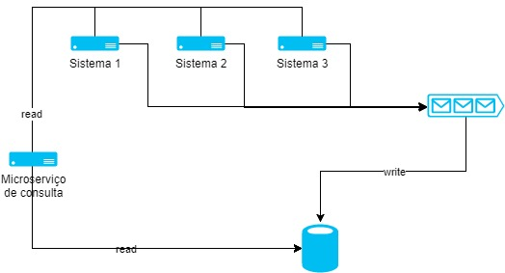

Q6) Projeto Q6StreamTest.zip

O projeto não possui uma classe com método main, mas possui JUnit para executar os testes. A classe principal da inteligência é a com.test.q6.StreamResolver.
Existem dois métodos que podem ser utilizados:
- resolve() – percorre a stream, parando a leitura no primeiro cenário válido.
- resolveValid() – percorre a stream inteira, pegando todos os casos válidos, na mesma ordem que forem encontrados.

